Documento de Visão

Sistema Gerenciador de Conteúdo (CMS) Joomla!

SAD/SITE – PE-Integrado

Versão: 01.01

**Recife, Outubro de 2017.**

|  |  |  |  |
| --- | --- | --- | --- |
| Histórico de Revisões | | | |
| **Data** | **Versão** | **Descrição** | **Autor** |
| 10/10/2017 | 01.01 | Versão inicial do documento | Aloísio Soares |

**Sumário**

1. Introdução 4

1.1. Convenções, Termos e Abreviações 4

1.1.1. Prioridade das Necessidades 4

1.1.2. Glossário 4

1.2. Visão Geral do Documento 5

2. Motivação 6

3. Visão Geral da Solução 7

3.1. Visão Geral do Negócio 7

3.2. Visão Geral da Arquitetura 8

4. Escopo da Solução 9

4.1. Módulo de Acontece 10

4.2. Módulo de Destaque 10

4.3. Módulo de Serviços 10

4.4. Módulo de Ação de Governo 10

4.5. Módulo de Governadores 11

4.6. Módulo de Orgãos 11

4.7. Módulo de Acessibilidade 11

4.8. Módulo de Plano de Fundo 12

4.9. Módulo de Prefeitura 12

4.10. Módulo de Redes Sociais 13

4.11. Módulo de Logo 13

4.12. Módulo de Mapa do Site 13

4.13. Módulo de rodapé 14

4.14. Módulo de Agenda e Banco de pautas 14

4.15. Módulos de Menu (auxiliar, destaque e lateral) 14

4.16. Módulo de Secretarias 15

4.17. Módulo de Busca 15

4.18. Módulo de Contato 15

4.19. Módulo de Galeria 15

4.20. Módulo de Telefones Úteis 16

4.21. Módulo de Serviços 16

4.22. Módulo de Listagem do Mapa de Trabalho 16

5. Papéis e Responsabilidades 16

5.1. Equipe 16

5.2. Usuários da Solução 17

# Introdução

Este documento propõe uma visão geral do projeto. Assim, descrevendo necessidades e problemas para serem solucionados com o sistema.

Este documento tem por objetivo coletar, analisar e definir necessidades e recursos em alto nível para prover uma visão inicial do *Sistema de Gerenciamento de Conteúdo, baseado no Joomla!*, concentrando-se nos recursos necessários aos envolvidos e aos usuários-alvo, além das razões que levam a essas necessidades. Os detalhes de como o *Joomla!* atende essas demandas são descritos nos casos de uso e nas especificações suplementares do projeto.

O escopo do projeto será definido em função dos requisitos e dos artefatos esperados como resultado desse trabalho. Tal escopo servirá como base para o acompanhamento e avaliação do projeto. O projeto será conduzido pela *Inhalt Soluções em Informática*, que atua no desenvolvimento de sistemas web para governo, nos âmbitos municipal, estadual e federal.

Nas próximas seções, serão apresentados os principais problemas que motivam a realização deste trabalho, bem como uma visão geral do projeto e do escopo macro da solução.

## Convenções, Termos e Abreviações

A correta interpretação deste documento exige o conhecimento de algumas convenções e termos específicos, os quais são descritos a seguir.

### Prioridade das Necessidades

Para estabelecer a prioridade das necessidades do projeto, as seguintes denominações são adotadas:

* **Essencial** – requisito sem o qual o sistema não entra em funcionamento. Requisitos essenciais são imprescindíveis e tem de ser implementados impreterivelmente.
* **Importante** – requisito sem o qual o sistema entra em funcionamento, mas de forma não satisfatória. Requisitos importantes devem ser implementados, mas, se não forem, não impedirão a implantação e utilização do sistema.
* **Desejável** – requisito o qual não compromete as funcionalidades básicas do sistema, isto é, o sistema pode funcionar de forma satisfatória sem ele. Requisitos desejáveis podem ser deixados para versões posteriores do sistema, caso não haja tempo hábil para implementação na versão em que foram especificados.

### Glossário

Seguem abaixo os principais termos, expressões e palavras utilizadas neste documento.

* **Stakeholder** – Qualquer pessoa ou parte interessada no projeto.
* **Feedback** - Significa dar resposta a um determinado pedido ou acontecimento.
* **Redmine** - Ferramenta para gerenciamento de projetos.
* **Stakeholders** - Termo usado para designar as pessoas e grupos mais importantes para um planejamento estratégico ou plano de negócios.
* **CMS** (do inglês Content Management System – CMS) - é um sistema usado para criar, editar, gerenciar e publicar conteúdo de forma consistentemente organizada permitindo que o mesmo seja modificado, removido e adicionado com facilidade. CMSs são frequentemente usados para armazenar, controlar, prover documentação, empresarial tais como notícias, artigos, manuais de operação, manuais técnicos, guias de vendas e brochuras de marketing. O conteúdo pode incluir imagens, áudios, vídeos, documentos eletrônicos e conteúdo Web.
* **Artigo –** No Joomla, refere-se as páginas gerenciadas do sistemas.
* **Home –** Refere-se à página inicial do sistema.

## Visão Geral do Documento

Além desta seção introdutória, o documento está organizado de acordo com as seções descritas a seguir:

* A seção 2 apresenta a motivação para a realização deste trabalho, descrevendo os problemas e a solução sugerida;
* A seção 3 especifica uma visão geral da solução;
* A seção 4 apresenta um escopo macro para a solução, levando em consideração os problemas discutidos;
* A seção 5 descreve os papéis e responsabilidades dos principais envolvidos no projeto.

# Motivação

Desenvolver um website não é tarefa para qualquer pessoa, afinal, é preciso ter conhecimentos técnicos em programação e design, por meio de um CMS é possível criar e administrar sites, blogs e até mesmo lojas virtuais sem dificuldades.

CMS (Content Management System) ou Sistema de Gerenciamento de Conteúdo é uma ferramenta utilizada para facilitar a criação e administração de websites, blogs, fóruns e até mesmo intranets. Seu maior objetivo é facilitar a vida de criadores e administradores de sites, uma vez que é possível criar, editar, gerenciar e publicar conteúdos sem a necessidade de conhecimentos em programação.

Joomla! (Pronuncia-se djumla) é um dos principais sistemas de gestão de conteúdo da atualidade (Content Management System - CMS). A separação entre design, programação e conteúdo permite uma grande flexibilidade na produção de sites com design extremamente personalizado. Além disso, existem milhares de modelos prontos que agilizam o processo de criação de sites com rapidez e menor investimento. Utilizado para o desenvolvimento de lojas virtuais, blogs, revistas online, portais de conteúdo, jornais, catálogos de produtos/serviços e diversos outros formatos de conteúdo. Isso é possível devido à grande diversidade de extensões - 10.071 mil - que permitem agregar novas funcionalidades com rapidez e eficiência. Possui versões em 64 idiomas e 2,8% dos sites da internet utilizam o Joomla!. É desenvolvido em PHP e pode ser executado no servidor Web Apache ou IIS e base de dados MySQL.

Tabela 1 - Contextualização do projeto.

|  |  |
| --- | --- |
| **O problema:** | Desenvolver um website não é tarefa para qualquer pessoa, afinal, é preciso ter conhecimentos técnicos em programação e design. |
| **Uma solução seria:** | Por meio de um CMS é possível criar e administrar sites sem dificuldades. |

# Visão Geral da Solução

De acordo com os problemas apresentados na seção anterior, as próximas seções apresentam uma visão geral da solução proposta.



## Visão Geral do Negócio

O CMS funcionará como ferramenta a ser utilizada para o gerenciamento de conteúdo do site. O sistema provê o gerenciamento e cadastro de:

* Contato
* Arquivos
* Ação De Governo
* Diretores
* Governadores
* Mapa Do Trabalho
* Orgãos
* Prefeituras
* Secretarias
* Secretários
* Serviços
* Telefones Úteis
* Notícias (blog)
* Galeria de fotos
* Galeria de vídeos
* Documentos
* Fornecedores
* Eventos
* Usuários
* E outros

## Visão Geral da Arquitetura

O CMS é desenvolvido na plataforma web para que esteja sempre acessível pela internet. A visão geral da arquitetura da solução é ilustrada na Figura 1.

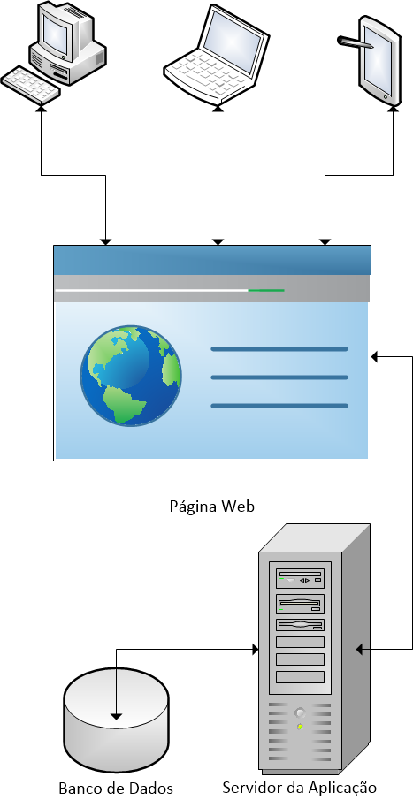

Figura 1 - Visão Geral da Arquitetura da Solução.

# Escopo da Solução

Nesta seção, é apresentado o escopo da solução em função dos módulos e componentes. No Joomla os módulos são extensões leves e flexíveis usadas na renderização de páginas. E os componentes são extensões mais complexas vistas como aplicações menores. A figura 2 mostra a arquitetura básica do englobando as duas áreas do CMS que são a de site e administrativa (*administrator*).

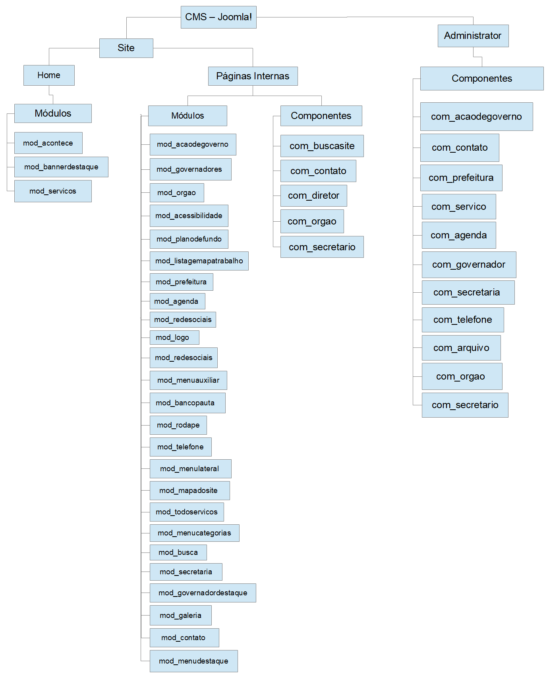

Figura 2 – Arquitetura básica da solução.

## Módulo de Acontece

O módulo de Acontece tem como principal função exibir alguns links para artigos do CMS ou outras páginas externas na *home*. Possuindo basicamente quatro blocos principais com imagens, links e referência a uma categoria associada. A Tabela 2 apresenta as necessidades gerais dele.

Tabela 2 - Necessidades do Módulo de Acontece.

|  |  |  |
| --- | --- | --- |
| **Necessidade** | **Descrição** | **Prioridade** |
| Link | Funcionalidade de link para um site externo se não optar por usar o link de um artigo. | Importante |
| Imagem | Funcionalidade que permite escolher uma imagem pra destacar o link. | Essencial |
| Categoria | Funcionalidade de escolha da categoria pra exibição de seu respectivo ícone. | Essencial |

## Módulo de Destaque

O Módulo de banner destaque tem com destacar um artigo especifico, exibindo sua imagem e direcionando para ela, logo na parte superior da *home*. A tabela 3 abaixo descreve as necessidades dele.

Tabela 3 - Necessidades do Módulo de Destaque.

|  |  |  |
| --- | --- | --- |
| **Necessidade** | **Descrição** | **Prioridade** |
| Artigo | Funcionalidade de escolha de artigo para ser destacado no início da *home*. | Essencial |
| Imagem | Funcionalidade de cadastro de imagem referente ao artigo escolhido. | Essencial |

## Módulo de Serviços

Este módulo permitirá aos servidores do estado a exibição dos serviços previamente cadastrados pelo componente administrativo de serviços. Segue abaixo, na tabela 4, descriminadas as necessidades dele.

Tabela 4 - Necessidades do Módulo de Serviço

|  |  |  |
| --- | --- | --- |
| **Necessidade** | **Descrição** | **Prioridade** |
| Serviços | Funcionalidade de exibição dos serviços cadastrados pelo componente homônimo. | Essencial |

## Módulo de Ação de Governo

Este módulo permitirá a exibição das ações de governo cadastradas pelo seu componente homônimo associado. Segue abaixo, na tabela 5, descrito suas necessidades.

Tabela 5 - Necessidades do Módulo de Ação de Governo

|  |  |  |
| --- | --- | --- |
| **Necessidade** | **Descrição** | **Prioridade** |
| Ação de Governo | Funcionalidade de exibição das ações de governo cadastradas no componente de mesmo nome. | Essencial |

## Módulo de Governadores

Este módulo permitirá a exibição dos governadores cadastrados pelo seu componente homônimo associado. Segue abaixo, na tabela 6, descrito suas necessidades.

Tabela 6 - Necessidades do Módulo de Governadores

|  |  |  |
| --- | --- | --- |
| **Necessidade** | **Descrição** | **Prioridade** |
| Governadores | Funcionalidade de exibição de uma galeria contendo os governadores cadastrados pelo componente de mesmo nome. | Essencial |

## Módulo de Orgãos

Este módulo permitirá a exibição dos orgãos cadastrados pelo seu componente homônimo associado. Segue abaixo, na tabela 7, descrito suas necessidades.

Tabela 7 - Necessidades do Módulo de Orgãos

|  |  |  |
| --- | --- | --- |
| **Necessidade** | **Descrição** | **Prioridade** |
| Orgãos | Funcionalidade de exibição de uma listagem contendo os orgãos cadastrados pelo componente de mesmo nome. Com uma página interna de mais informações, link para o site do órgão e email. | Essencial |

## Módulo de Acessibilidade

Este módulo provê melhorias de acessibilidade no site, abaixo descriminadas, na tabela 8.

Tabela 8 - Necessidades do Módulo de Acessibilidade

|  |  |  |
| --- | --- | --- |
| **Necessidade** | **Descrição** | **Prioridade** |
| Contraste | Funcionalidade que permita a exibição em alto contraste. | Essencial |
| Controle de fonte | Funcionalidade permitindo o aumento e diminuição da fonte da página como um todo. | Essencial |
| Página de Instrução | Funcionalidade que permite acessar uma página com instruções de acessibilidades. | Essencial |
| Temperatura | Funcionalidade de exibição da temperatura em tempo real. | Essencial |

## Módulo de Plano de Fundo

O Módulo de Plano de fundo é responsável pelo gerenciamento do plano de fundo da página. A Tabela 9 apresenta as necessidades relacionadas ao módulo.

Tabela 9 - Necessidades do Módulo de Plano de Fundo

|  |  |  |
| --- | --- | --- |
| **Necessidade** | **Descrição** | **Prioridade** |
| Imagem | Funcionalidade de exibição e gerenciamento do fundo do site que é baseado numa imagem. | Essencial |



## Módulo de Prefeitura

O módulo de prefeitura está ligado a componente de cadastro de prefeituras e seve para exibir uma listagem de prefeituras categorizadas por mesorregiões com suas necessidades abaixo descritas.

Tabela 10 – Necessidades referentes ao módulo de prefeituras

|  |  |  |
| --- | --- | --- |
| **Necessidade** | **Descrição** | **Prioridade** |
| Busca | Funcionalidade de buscar as prefeituras cadastradas pelo componente de mesmo nome. | Essencial |
| Ordenação | Funcionalidade do visitante do site poder ordenar alfabeticamente as prefeituras. | Essencial |
| Categorização | Funcionalidade de listagem categorizada de prefeituras baseada no cadastro de categorias embutido no componente de prefeituras. | Essencial |
| Listagem | Funcionalidade de exibição das prefeituras cadastradas no componente homônimo. | Essencial |

## Módulo de Redes Sociais

O módulo de Redes Sociais permite ao usuário do CMS gerenciar as redes sociais contidas no rodapé do site. Suas necessidades seguem abaixo descritas.

Tabela 11 - Necessidades do Módulo de Redes Sociais

|  |  |  |
| --- | --- | --- |
| **Necessidade** | **Descrição** | **Prioridade** |
| Imagem | Funcionalidade de exibição e gerenciamento da imagem de logo do site englobando a visão de mobile e desktop. | Essencial |
| Título | Funcionalidade de gerenciamento do título do site no cabeçalho. | Essencial |

## Módulo de Logo

O módulo de Logo permite ao usuário do CMS gerenciar a logo e título do cabeçalho do site. Suas necessidades seguem abaixo descritas.

Tabela 12 - Necessidades do Módulo de Logo

|  |  |  |
| --- | --- | --- |
| **Necessidade** | **Descrição** | **Prioridade** |
| Imagem | Funcionalidade de exibição e gerenciamento da imagem de logo do site englobando a visão de mobile e desktop. | Essencial |
| Título | Funcionalidade de gerenciamento do título do site no cabeçalho. | Essencial |

## Módulo de Mapa do Site

O módulo de Mapa do Site que exibe uma listagem categorizada do site contendo suas páginas. Essa necessidade segue abaixo descrita.

Tabela 13 - Necessidades do Módulo de Governadores

|  |  |  |
| --- | --- | --- |
| **Necessidade** | **Descrição** | **Prioridade** |
| Listagem | Funcionalidade de exibição da listagem de todos às páginas do site de forma categorizada. | Essencial |

## Módulo de rodapé

O módulo de rodapé fornece um sitemap básico, endereços e telefones. Segue abaixo as necessidades.

Tabela 14 - Necessidades do Módulo de Governadores

|  |  |  |
| --- | --- | --- |
| **Necessidade** | **Descrição** | **Prioridade** |
| Listagem | Funcionalidade de exibição da listagem de algumas páginas relevantes do site de forma categorizada. Juntamente com o endereço e telefones. | Essencial |

Módulo de Agenda e Banco de pautas

O módulo de Agenda oferece uma listagem dos eventos cadastrados através do componente de mesmo nome. Sendo que o módulo de banco de pautas tem seus eventos cadastrados pelo componente de agenda e tem as mesmas necessidades. Tendo suas necessidades abaixo descriminadas.

Tabela 15 - Necessidades do Módulo de Governadores

|  |  |  |
| --- | --- | --- |
| **Necessidade** | **Descrição** | **Prioridade** |
| Listagem | Funcionalidade de exibição da agenda contendo os eventos cadastrados pelo componente de mesmo nome, separados em próximos e passados. Além de estar paginado. | Essencial |

Módulos de Menu (auxiliar, destaque e lateral)

Os módulos de menu auxiliar, destaque e lateral exibem um menu de acesso as áreas do site. Um com uma listagem das categorias de blog/notícias, um de destaque de acesso à links externos e outro de acesso à descubra, invista e ações de governo, respectivamente. Segue abaixo as necessidades.

Tabela 16 - Necessidades do Módulo de Menu

|  |  |  |
| --- | --- | --- |
| **Necessidade** | **Descrição** | **Prioridade** |
| Auxiliar | Funcionalidade de menu que acesse as áreas de descubra Pernambuco, invista em Pernambuco e Ações de Governo. | Essencial |
| Destaque | Funcionalidade de exibição do menu de destaque com acesso a links externos | Essencial |
| Lateral | Funcionalidade de exibição do menu principal do site. | Essencial |

Módulo de Secretarias

O módulo de Secretarias tem como objetivo exibir a listagem de secretarias cadastradas pelo componente homônimo. Segue abaixo descritas suas necessidades.

Tabela 17 - Necessidades do Módulo de Mapa do Trabalho

|  |  |  |
| --- | --- | --- |
| **Necessidade** | **Descrição** | **Prioridade** |
| Listagem | Funcionalidade a qual exiba uma lista contendo as secretarias com uma página interna que contenha o seu secretário e informações ligadas a ela. | Essencial |

Módulo de Busca

O módulo de busca tem como objetivo fornecer um campo de busca o qual direciona o visitante do site para um componente que fornece os resultados.

Tabela 18 - Necessidades do Módulo de Mapa do Trabalho

|  |  |  |
| --- | --- | --- |
| **Necessidade** | **Descrição** | **Prioridade** |
| Campo de busca | Funcionalidade a qual exiba um campo de busca com filtro de categoria. | Essencial |

Módulo de Contato

O módulo de Contato fornece um formulário de contato que salva os dados e é gerenciado pelo componente homônimo.

Tabela 19 - Necessidades do Módulo de Contato

|  |  |  |
| --- | --- | --- |
| **Necessidade** | **Descrição** | **Prioridade** |
| Exibição de Formulário | Funcionalidade a qual exiba um formulário de contato. | Essencial |

Módulo de Galeria

O módulo de galeria tem por finalidade de exibir uma galeria de documento, imagem ou áudio previamente cadastrado no componente de arquivos.

Tabela 20 - Necessidades do Módulo de Galeria

|  |  |  |
| --- | --- | --- |
| **Necessidade** | **Descrição** | **Prioridade** |
| Exibição da Galeria | Funcionalidade a qual exiba uma listagem dos arquivos cadastrados pelo componente de arquivos. | Essencial |

Módulo de Telefones Úteis

O Módulo de telefones úteis serve para exibir os telefones cadastrados pelo componente de mesmo nome. Segue abaixo a necessidade associada.

Tabela 21 - Necessidades do Módulo de Telefones Úteis

|  |  |  |
| --- | --- | --- |
| **Necessidade** | **Descrição** | **Prioridade** |
| Exibição | Funcionalidade a qual exiba os telefones úteis. | Essencial |

Módulo de Serviços

O módulo de serviços tem como finalidade a exibição dos serviços cadastrados pelo componente de serviços. Segue abaixo as necessidades.

Tabela 22 - Necessidades do Módulo de Serviços

|  |  |  |
| --- | --- | --- |
| **Necessidade** | **Descrição** | **Prioridade** |
| Exibição | Funcionalidade a qual exiba os serviços cadastrados. | Essencial |

Módulo de Listagem do Mapa de Trabalho

O Módulo de Listagem de Mapa do Trabalho tem por objetivo exibir uma lista de cidades em que cada uma possui seu mapa de trabalho associado. A Tabela 23 apresenta as necessidades desse módulo.

Tabela 23 - Necessidades do Módulo de Mapa do Trabalho

|  |  |  |
| --- | --- | --- |
| **Necessidade** | **Descrição** | **Prioridade** |
| Listagem | Funcionalidade a qual exiba uma lista contendo o mapa de trabalho de cada cidade associado a um artigo de página interna. Cada vez que criar um artigo e associar ele à categoria de mapa de trabalho ele aparecer nessa listagem e sendo a página interna dela. | Essencial |

# Papéis e Responsabilidades

Nesta seção, são apresentados os envolvidos no desenvolvimento do projeto, bem como os respectivos papéis/cargos e contatos dos mesmos. Além disso, são apresentados os usuários da solução, incluindo as responsabilidades dos mesmos na utilização da solução.



## Equipe

As tabelas 24 a 25 apresentam as equipes envolvidas no desenvolvimento do projeto.

Tabela 24 - Equipe dos patrocinadores e gerentes do projeto por setor do ATI/SITE.

|  |  |  |
| --- | --- | --- |
| **Nome** | **Cargo/Papel** | **Contato** |
| Kilma Lima | Gerência de Sistemas Integrado de Gestão | kilma.lima@sad.pe.gov.br |

Tabela 25 - Equipe da Inhalt Soluções em Informática

|  |  |  |
| --- | --- | --- |
| **Nome** | **Cargo/Papel** | **Contato** |
| Rodrigo Vasconcelos | Diretor | rodrigo@inhalt.com.br |
| Thiago Porto | Diretor | thiago@inhalt.com.br |
| Aloisio Soares | Programador | aloisio.soares@inhalt.com.br |
| Aydhan Passos | Estagiário | aydhan.passos@inhalt.com.br |

## Usuários da Solução

A Tabela 26 apresenta os principais usuários da solução. Demais perfis de acesso poderão surgir e serem cadastrados ao longo do desenvolvimento e utilização do sistema.

Tabela 26 - Principais usuários da solução.

|  |  |
| --- | --- |
| **Perfil** | **Responsabilidade** |
| Administrador | Responsável por toda a configuração e manutenção do sistema. Tem acesso a todas as funcionalidades da parte administrativa. |
| Editor | Responsável pela publicação de conteúdo no site. |